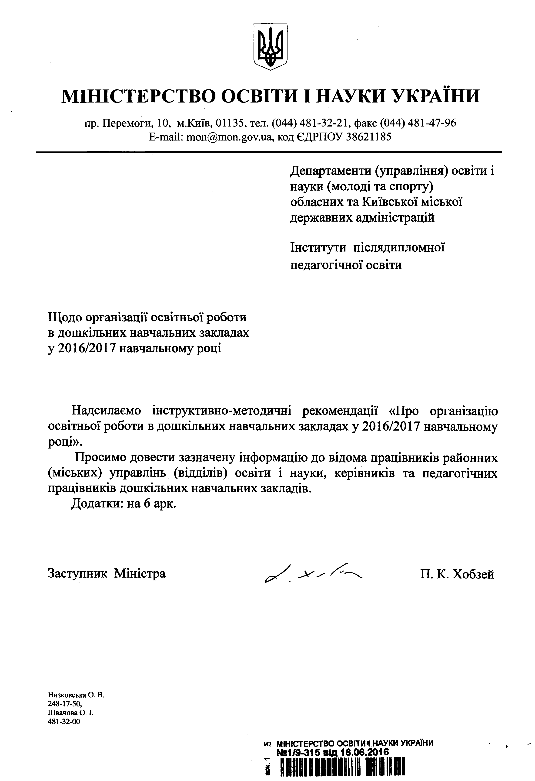
Додаток 1
до листа МОН України
від 16.06.2016р. № 1/9-315

Інструктивно-методичні рекомендації
«Про організацію освітньої роботи в дошкільних навчальних закладах
у 2016/2017 навчальному році»

Організація освітньої роботи в дошкільних навчальних закладах у 2016/2017 навчальному році здійснюється відповідно до Законів України «Про освіту», «Про дошкільну освіту», Базового компонента дошкільної освіти (2012 р.), Концепції національно-патріотичного виховання дітей та молоді, Положення про дошкільний навчальний заклад (затверджене постановою Кабінету Міністрів України від 12.03.2003 № 305), нового Санітарного регламенту для дошкільних навчальних закладів (затверджений наказом Міністерства охорони здоров`я України від 24.03.2016 № 234), інших нормативно-правових актів.
Зміст освітнього процесу в дошкільному навчальному закладі реалізується відповідно до вимог чинних програм розвитку, виховання і навчання дітей, у тому числі з особливими освітніми потребами. Чинними для використання у 2016/2017 навчальному році в дошкільних навчальних закладах різних типів і форм власності є комплексні і парціальні програми, рекомендовані (схвалені) Міністерством освіти і науки України (додаток 2). Інформація про навчальну літературу, рекомендовану Міністерством освіти і науки України для використання в освітньому процесі дошкільних навчальних закладів, подається у Переліку, який щорічно оновлюється та розміщується на офіційному сайті Міністерства (www.mon.gov.ua).
За педагогічними колективами дошкільних навчальних закладів зберігається право вибору освітніх програм: комплексної як основної та додаткових парціальних для поглибленої освітньої роботи за певними профілями. При цьому в одному дошкільному закладі можуть одночасно функціонувати кілька комплексних та парціальних програм з певних напрямів освітньої роботи. Вибір програм на навчальний рік обговорюється і затверджується педагогічною радою закладу. При виборі програм особлива увага звертається на терміни дії грифів Міністерства освіти і науки України, якими унормовано чинність документів. Так, відомі комплексні програми «Дитина», «Дитина в дошкільні роки» у 2016/2017 навчальному році запроваджуються лише у новій редакції 2015 року, а комплексні програми «Українське дошкілля», «Впевнений старт» і парціальні програми «Граючись вчимося. Англійська мова» (авт. – Гунько С., Гусак Л., Лещенко З.), «Радість творчості» (авт. – Борщ Р. М., Самойлик Д. В.) зберігають чинність лише на цей навчальний рік з огляду на завершення терміну дії раніше наданих грифів.
Пріоритетні змістові напрями освітнього процесу у дошкільних навчальних закладах на 2016/2017 навчальний рік визначаються з урахуванням потреб сьогодення у посиленні складових соціально-морального, емоційно-ціннісного розвитку дітей, покращення їхнього фізичного, психічного здоров`я
упродовж дошкільного дитинства. Пріоритети, проголошені у минулому навчальному році, зберігають актуальність і нині з метою налагодження в дошкільних закладах послідовних систем роботи, спрямованих на їх реалізацію. Ключовими пріоритетами змістового наповнення освітнього процесу у новому навчальному році є такі:
- національно-патріотичне виховання;
- економічне виховання;
- формування у вихованців навичок спілкування і ефективної взаємодії з іншими дітьми, дорослими людьми;
- музичне виховання;
а серед засобів освітнього впливу на дитячу особистість – творча гра (сюжетно-рольова, конструкторсько-будівельна, театралізація, драматизація), а також художня література (фольклор, авторські твори) і робота з дитячою книжкою.
Зазначені пріоритети не зменшують значущості інших складових змісту і завдань освітньої роботи, засобів, методів розвивально-виховного впливу на дітей. При плануванні роботи дошкільного закладу на новий навчальний рік враховуються викладені вище пропозиції, які можна частково замiнювати чи доповнювати залежно від потреб самого закладу, продиктованих конкретною ситуацією його діяльності, специфікою регіону, контингенту вихованці та їхніх родин, творчими задумами колективу та іншими факторами.
Сьогодні в Україні дуже важливим є питання освіти дітей дошкільного віку з особливими освітніми потребами. Особливістю навчально-виховного процесу дітей з особливими освітніми потребами є його корекційна спрямованість. Ефективність навчально-виховної роботи досягається на основі надання таким дітям якісної корекційної допомоги у взаємодії вихователів, асистентів вихователів (в інклюзивних групах), корекційних педагогів і батьків.
Посилюється увага до організації взаємодії дошкільного навчального закладу з батьками вихованців. Основними векторами цієї роботи є залучення батьків (осіб, що їх замінюють), інших членів родин вихованців до участі в освітньому процесі закладу, груп та їх медико-психолого-педагогічна просвіта. Залучення до освітнього процесу розпочинається з презентацій роботи закладу і груп, спостереження за роботою фахівців із дітьми і поступово переходить на рівень партнерської взаємодії членів родин з педагогами в організації і проведенні ігор, занять, прогулянок, походів, екскурсій, свят, розваг, гуртків тощо. Донесенню до родин необхідних психологічних, педагогічних, медичних знань сприяють індивідуальні і групові, письмові, усні та інтернет -, онлайн -консультації спеціалістів; батьківські збори, лекторії, «батьківські школи» та інші форми роботи. Для популяризації таких знань відводяться сторінки на сайтах дошкільних закладів.
З метою вивчення запитів і очікувань батьків щодо надання дітям освітніх послуг, готовності їх до взаємодії із дошкільним закладом у вирішенні завдань розвитку, виховання і навчання дітей, труднощів, які виникають у родинному вихованні у забезпеченні індивідуальної траєкторії розвитку дитячої особистості, проводяться усні/письмові опитування, обговорення актуальних питань в індивідуальних і колективних бесідах. Зібрана інформація враховується при плануванні роботи дошкільного закладу та груп. При цьому педагогічний колектив покеровується виключно інтересами самих дітей, їхніми запитами, здібностями, можливостями і потребами розвитку в межах формування повноцінної дошкільної зрілості, а не замовленнями батьків, продиктованими амбіціями, вимогами школи щодо спеціальної підготовки дітей до навчання (уміння читати і писати, розв`язувати задачі, говорити англійською мовою тощо). Дошкільний навчальний заклад має протистояти перетворенню його на філію школи для малюків, зберігає субкультуру дошкільного дитинства.
В умовах адміністративної реформи і децентралізації влади зростають повноваження місцевих органів управління освітою, їхніх методичних служб та, водночас, їхня відповідальність за створення належних умов для максимального охоплення дітей дошкільного віку організованими освітніми впливами і надання їм якісних освітніх послуг. Підтримка з боку цих органів очікується і в напрямку сприяння організації на базі дошкільних навчальних закладів локальних осередків для надання за місцем проживання консультативної допомоги батькам і осіб, що їх замінюють, з питань влаштування дітей до дошкільного закладу і їх соціально-психологічної адаптації в умовах нового дитячого колективу, психолого-педагогічного супроводу дітей, які з певних причин не відвідують дошкільні заклади, розвитку і виховання дітей, підготовки їх до школи тощо. Нормативною основою цієї роботи є Примірне положення про консультативний центр для батьків або осіб, які їх замінюють і дітей, які виховуються в умовах сім’ї (затверджене наказом Міністерства освіти і науки,молоді та спорту України від 30.06.2011р. № 714).
Покращенню якості управління на рівні самих дошкільних навчальних закладів і органів управління освітою на місцях сприяє оптимізація управлінської діяльності, переведення її на рейки партнерства і паритету, довіри педагогічним колективам, самоконтролю і відповідальності за результати, компетентного вивчення стану освітнього процесу і надання дієвої, своєчасної допомоги в подолання труднощів, виправленні недоліків.
Одне із ключових питань – інноваційна діяльність у дошкільних навчальних закладах. Розроблення власних педагогічних новацій не повинно стати вимогою до кожного педагога чи педагогічного колективу. З урахуванням кадрової ситуації, потенційних можливостей педагогів позитивним показником інноваційного поступу конкретного педагогічного колективу є і розроблення власних новацій, і участь в апробації нових методик, технологій, підходів відповідно до офіційних експериментальних досліджень науковців, і запозичення та впровадження у власну практику уже розроблених, апробованих і рекомендованих педагогічних новацій.

Додаток 2
до листа МОН України
від 16.06.2016р. № 1/9-315

Комплексні програми:

«Оберіг», програма розвитку дітей від пренатального періоду до трьох років (наук. кер. Богуш А. М.);
«Соняшник», комплексна програма розвитку, навчання і виховання дітей раннього віку (авт. Калуська Л. В.);
«Соняшник», комплексна програма розвитку, навчання і виховання дітей дошкільного віку (авт. Калуська Л. В.);
«Дитина», освітня програма для дітей від 2 до 7 років (наук. кер. проекту – Огнев`юк В. О., авт. колектив – Бєлєнька Г. В., Богініч О. Л., Богданець-Білоскаленко Н. І. та ін.) – нова редакція 2015 року;
«Дитина в дошкільні роки», комплексна освітня програма (наук. кер. – Крутій К. Л., авт. колектив – Богуш А.М., Грицишина Т.І., Дем`яненко О.Є. та ін.) – нова редакція 2015 року;
«Світ дитинства», комплексна освітня програма для дошкільних навчальних закладів (наук. кер. – Богуш А.М., упор. – Байєр О.М., Батліна Л.В., Григоренко Г.І., Дорошенко З.П. та ін.) – нове видання 2015 року;
«Українське дошкілля», програма розвитку дитини дошкільного віку (авт. – Білан О. І., Возна Л. М., Максименко О. та ін.) – чинна до кінця навчального року;
«Я у Світі», програма розвитку дитини дошкільного віку (наук. кер. – Кононко О. Л.). – нова редакція 2014 року;
«Впевнений старт», програма розвитку дітей старшого дошкільного віку (авт. кол. – Андрієтті О. О., Голубович О. П. та ін.) – чинна до кінця навчального року;
«Стежина», програма для дошкільних навчальних закладів, що працюють за вальдорфською педагогікою (авт. – Гончаренко А. М., Дятленко Н. М.).

Парціальні програми:

«Україна – моя Батьківщина», програма національно-патріотичного виховання дітей дошкільного віку (авт. – Кичата І. І., Каплуновська О. М., Палець Ю.М.; за наукового редагування Рейпольської О. Д.);
«Вчимося жити разом», програма з розвитку соціальних навичок ефективної взаємодії дітей від 4 до 6-7 років (авт. – Піроженко Т. О., Хартман О. Ю.);
«Граючись вчимося. Англійська мова», програма для дітей старшого дошкільного віку, методичні рекомендації (авт. – Гунько С., Гусак Л., Лещенко З.) – чинна до кінця навчального року;
«Англійська мова для дітей дошкільного віку», програма та методичні рекомендації (заг. ред. – Низковська О.В., авт. – Кулікова І. А., Шкваріна Т.М.)
«Радість творчості», програма художньо-естетичного розвитку дітей раннього та дошкільного віку (авт. – Борщ Р. М., Самойлик Д. В.) – чинна до кінця навчального року;

«Грайлик», програма з організації театралізованої діяльності в дошкільному навчальному закладі (авт. - Березіна О. М., Гніровська О. З., Линник Т. А.).;
«Скарбниця моралі», програма з морального виховання дітей дошкільного віку (авт. – Лохвицька Л.В.);
«Духовно-моральне виховання дітей дошкільного віку на християнських цінностях» ( авт. – А. М. Богуш, І. Л. Сіданіч, В. Є. Сучок та інші);
«Про себе треба знати, про себе треба дбати», програма з основ здоров’я та безпеки життєдіяльності дітей віком від 3 до 6 років (авт. – Лохвицька Л. В.);
«Дитина у світі дорожнього руху», програма з формування основ безпечної поведінки дітей дошкільного віку під час дорожнього руху (авт. – Тимовський О.А., Репік І.А.);
«Казкова фізкультура», програма з фізичного виховання дітей раннього та дошкільного віку (авт. - Єфименко М. М.);
«Горизонтальний пластичний балет (пластик-шоу)», програма з фізкультурно-корекційної роботи у дошкільних навчальних закладах за авторською естетико-оздоровчою системою (авт. – Єфименко М.М., Мельниченко Ю.В.);
«Шкіряний м`яч», програма та методичні рекомендації з навчання дітей старшого дошкільного віку гри у футбол (авт. – Дроздюк В.І., Д`яконова Н.С., Коваленко Г.М., Якименко Н.І.);
«Настільний теніс», програма та методичні рекомендації з навчання дітей старшого дошкільного віку гри в настільний теніс (авт. – Авраменко О.М., Дроздюк В.І., Коваленко Г.М., Якименко Н.І.);
«Юний легкоатлет», програма з фізичного виховання дітей старшого дошкільного віку (авт. – Масляк І.П., Кулик Н.А.);
«Дитяча хореографія» (авт. – Шевчук А.С.);
«Веселкова музикотерапія: оздоровчо-освітня робота з дітьми старшого дошкільного віку» (авт. – Малашевська І. А., Демидова С. К.);
«Смайлик», програма з формування основ комп`ютерної грамотності у дітей старшого дошкільного віку (авт. – Резніченко І.Ю.);
«Мудрі шахи», програма та методичні рекомендації з навчання дітей старшого дошкільного віку гри в шахи (авт. – Семизорова В.В., Духновська О.І., Пащенко Л.Ю.);
«Цікаві шашки», програма та методичні рекомендації з навчання дітей старшого дошкільного віку гри в шашки (авт. – Семизорова В.В., Романюк О.В., Дульська Г.П.);
«Навчання дітей української мови в дошкільних навчальних закладах національних спільнот» (авт. – Богуш А.М.);
«Скарбниця гагаузької мови, мови моїх батьків», навчальна програма для дітей старшого дошкільного віку дошкільних навчальних закладів (авт. – Бучацька Т.Г., Кочмар Р.М.).

Програми для роботи з дітьми, які мають особливі освітні потреби:

Програма розвитку дітей дошкільного віку зі зниженим слухом «Стежки у світ» (авт. - Жук В. В., Литовченко С. В., Максименко Н. Л. та ін. );
Програма розвитку глухих дітей дошкільного віку (авт. - Луцько К. В.);

Програма розвитку дітей дошкільного віку з розумовою відсталістю «Розвиток мовлення», методичні рекомендації (авт. - Блеч Г. О.);
Комплексна програма розвитку дітей дошкільного віку з аутизмом «Розквіт» (авт. - Скрипник Т. В. та ін.);
Програма розвитку дітей дошкільного віку зі спектром аутичних порушень (авт. - Шульженко Д. І., Островська К.О., Рибак Ю.В. та ін.);
Програма розвитку дітей дошкільного віку з порушеннями опорно-рухового апарату ( заг. ред. Шевцової А. Г.);
Програма розвитку дітей дошкільного віку із затримкою психічного розвитку від 3 до 7 років «Віконечко» ( за заг. ред. - Сак Т. В.);
Програма розвитку дітей дошкільного віку з важкими порушеннями зору (авт. - Гудим І. М. та ін);
Програмно-методичний комплекс «Корекційна робота з розвитку мовлення дітей п’ятого року життя із фонетико-фонематичним недорозвитком мовлення» ( авт. - Рібцун Ю. В.);
Програмно-методичний комплекс «Корекційне навчання з розвитку мовлення дітей старшого дошкільного віку із фонетико-фонематичним недорозвитком мовлення» ( авт. - Бартєнєва Л. І. );
Програмно-методичний комплекс «Корекційне навчання з розвитку мовлення дітей старшого дошкільного віку із загальним недорозвитком мовлення» (авт. – Рібцун Ю. В.);
Програма розвитку дітей дошкільного віку з розумовою відсталістю «Формування соціальних навичок», методичні рекомендації (авт. – Висоцька А. М.);
«Довкілля і розвиток мовлення», програма розвитку дітей дошкільного віку з розумовою відсталістю, методичні рекомендації (авт. – Міненко А.В., Мякушко О.І.);
«Фізичне виховання і основи здоров`я», програма розвитку дітей дошкільного віку з розумовою відсталістю, методичні рекомендації (авт. - Гладченко І.);
«Фізичне виховання», програма розвитку дітей дошкільного віку з розумовою відсталістю, методичні рекомендації (авт. – Бобренко І.);
«Музичне виховання», програма розвитку дітей дошкільного віку з розумовою відсталістю, методичні рекомендації (авт. – Василевська О. та ін.);
«Образотворча діяльність», програма розвитку дітей дошкільного віку з розумовою відсталістю, методичні рекомендації (авт. – Трикоз С.).

Примітка: до переліку включено, у тому числі, програми, що отримали гриф, але не надруковані. При внесенні змін до переліку програм, що отримали гриф, буде повідомлено додатково.

